119

QUE TON RÈGNE VIENNE

ETUDE V

LE TEMPS DE LA MOISSON
* * *

Situation chronologique de la moisson. — Son but et sa grande importance. — Le point convergent des temps prophétiques. — Les préparatifs de la moisson. — Signification de la convergence du témoignage prophétique. — La présence du Seigneur. — Réponse à quelques objections raisonnables. — L'entrée dans les joies de notre Seigneur.

“La Moisson est la fin de l'âge” Matth. 13 : 39
* * *
Le chercheur studieux aura observé que la période appelée le “Temps de la Fin” mérite bien ce nom, puisque non seulement l'Age de l'Evangile prend fin pendant cette période, mais aussi en elle toutes les prophéties relatives à la fin de cet âge se terminent en s'accomplissant. On aura déjà remarqué aussi l'importance spéciale des 40 dernières années (de 1874 à 1914) du Temps de la Fin dont la durée totale est de 115 ans et que l'on appelle “la Fin” ou “Moisson”.
Cette courte période est la plus importante, est la plus riche en événements de tout l'Age, car c'est pendant son cours que tous les fruits de l'Age doivent être rassemblés et utilisés, et que le champ qui est le monde (Matth. 13 : 38), doit être nettoyé, labouré et préparé pour d'autres semailles et une autre moisson — l'Age Millénaire. On ne saurait trop apprécier l'importance des événements de ce temps de moisson ; néanmoins, le monde ne les connaîtra pas avant le moment où les agents puissants bien qu'ignorés auront achevé le travail qui leur a été fixé. En vérité, il est bon de se rappeler que cette moisson n'est pas celle du monde entier, mais celle de l'Eglise chrétienne. Les mahométans, les brahmanes, les bouddhistes, etc., n'y participent pas, mais seulement la véritable Eglise de Christ et tous ceux qui ont plus ou moins de rapports avec elle sous le nom de “chrétienté”.

120
Mais si durant la période entière, le monde en ignorera totalement le caractère, bien qu'il craigne et redoute l'issue finale de ses événements étranges (Es. 28 : 21), le petit troupeau de disciples consacrés du Seigneur qui vivent maintenant jouissent de lumières beaucoup plus grandes que tous leurs prédécesseurs, car c'est pendant cette période que les rayons du témoignage prophétique se concentrent sur un grand foyer, illuminant aux yeux de la foi le plan de Dieu dans tous ses développements passés, présents et futurs.
Depuis le commencement (1799) du Temps de la Fin, Dieu a préparé son “peuple saint” consacré, son “Sanctuaire”, en vue des grandes bénédictions qu'Il a projeté de déverser sur cette classe de personnes pendant ces quarante années de moisson. Ces bénédictions sont destinées aussi à préparer ces fidèles à entrer dans la joie avec Christ, comme ses cohéritiers, comme son épouse. Au “temps marqué” exact, en 1799, terme des 1260 jours, le pouvoir de l'Homme de Péché, du grand persécuteur de l'Eglise, fut brisé et sa domination lui fut enlevée. D'un seul geste de Sa puissante main, Dieu brisa les fers de Sion et libéra les opprimés. C'est alors que les fidèles, formant le “Sanctuaire”, sortirent et sortent encore, le “peuple saint”, faible, hésitant, infirme, presque nu et aveugle hors du cachot d'obscurité, de corruption et de misère de l'esclavage papal. Pauvres âmes ! Elles s'étaient efforcées de servir fidèlement Dieu au milieu même des flammes dévorantes de la persécution ; elles s'étaient fortement attachées à la croix de Christ, à une époque où presque toute autre vérité avait été emportée, et courageusement elles s'étaient efforcées de délivrer les “deux témoins” de Dieu (l'Ancien et le Nouveau Testaments) qui avaient été si longtemps enchaînés, et n'avaient pu prophétiser que revêtus du sac des langues mortes - Apoc. 11 : 3.

121
Dans sa sagesse, Dieu ne les accabla pas par un flot de lumière aussi intense que celui qui éclaire aujourd'hui les saints. Doucement, Dieu les conduisit pas à pas. Il les purifia d'abord des souillures papales qui restaient encore attachées à eux. Comme Dieu les attirait ainsi, la classe du Sanctuaire suivit, reconnaissant la voix du Bon Berger, dans les accents de vérité qui démasquaient les anciennes erreurs, jusqu'en 1846, date à laquelle, selon la prophétie, un noyau du “peuple saint”, le “Sanctuaire”, serait délivré des erreurs papales, purifié des souillures, et préparé à remplacer les théories impures des hommes par les purs et admirables principes de vérité, sur lesquels le Seigneur et ses apôtres avaient fondé l'Eglise. Graduellement, ces fidèles furent conduits à attendre la grande apogée de la bénédiction, lorsque le Seigneur lui-même viendrait, dans la moisson de l'Age. Leur étude diligente de la Parole de Dieu, ainsi que leur désir recommandable de connaître les choses dans lesquelles même les anges désiraient plonger leurs regards (1 Pi. 1 : 12), furent grandement bénis, bien que leurs désirs n'eussent pas été pleinement satisfaits.
De cette manière, quelques fidèles furent instruits dans la Parole de vérité, remplis de son esprit, purifiés, et plus complètement séparés du monde, débarrassés de l'orgueil et amenés à s'appuyer toujours plus humblement sur Dieu, grâce aux leçons apportées par la déception de 1844. L'Epoux qui tardait, selon l'indication prophétique, et qui ne vint que trente ans plus tard, mit ainsi à l'épreuve ses disciples, il développa leur patience, leur humilité, leur soumission dans l'amour jusqu'au moment où ceux qui veillaient à la fin des “1335 jours”, (1874, temps de la Moisson), reçurent le joyeux message et furent envoyés pour le proclamer à toute la classe, du Sanctuaire : “Voici l'Epoux !” Tous ceux de cette classe qui entendent, quand ils en reconnaissent l'importance, élèvent aussi la voix disant : “Voici l’Epoux !”. Ce message de la moisson aux saints, continue et retentira jusqu'au moment où il aura atteint tous les consacrés et fidèles. Cette nouvelle n'est pas pour le monde, mais seulement pour l'Epouse en perspective de Christ. Notre Seigneur n'est l'Epoux d'aucune autre classe. Le monde connaîtra sa présence plus tard et d'une autre manière. Seuls, les consacrés, la classe du “Sanctuaire”, sont préparés à recevoir cette vérité. Pour l'“armée” des chrétiens de nom, aussi bien que pour le monde, tout cela est de la folie ; ils ne se sentiront pas non plus les dispositions nécessaires pour vérifier et examiner les preuves énoncées dans les volumes de ces séries d'Etudes.

122
Le Seigneur a non seulement préparé les cœurs de ses enfants et les a conduits par des voies qu'ils ignoraient, mais dans cette période spéciale de besoin Il leur a donné des guides merveilleux pour étudier la Bible sous forme de concordances, de traductions des Ecritures de haute valeur, ainsi que d'étonnantes facilités pour imprimer, publier et expédier la vérité, avec les avantages d'instruction générale de sorte que tous peuvent lire, étudier pour eux-mêmes et vérifier par eux-mêmes toutes les doctrines énoncées et tout cela dans des conditions de paix, de telle sorte que nul ne peut les molester ou leur faire craindre d'exercer, ce faisant, une totale liberté de conscience.
Après une lecture attentive des chapitres précédents du présent Volume et du précédent, le lecteur réfléchi constatera que tandis que chacune des prophéties de temps accomplit un dessein séparé et distinct, l'objet central de leur témoignage unanime et harmonieux a été de marquer avec justesse et précision, soit par la preuve directe, soit par la preuve indirecte, ou par le témoignage corroboratif, la date du second avènement de notre Seigneur et de l'établissement de son Royaume sur la terre, et également de marquer les diverses phases et les moyens de son établissement, durant la période de moisson.

123
Pour comprendre la puissance de ces diverses lignes de prophétie relativement à leur convergence sur ces vérités centrales, rassemblons-les en un foyer et examinons les rayons lumineux de leurs témoignages respectifs. Nous voyons que tous ces rayons de témoignage, harmonieusement unis, nous révèlent clairement le fait béni, non pas que notre Seigneur vient ou qu'Il viendra bientôt, mais qu'Il est venu, présent, qu'Il est maintenant un Roi spirituel ; il établit un royaume spirituel pendant la moisson ou fin de l'Age de l'Evangile lequel empiète sur l'Age millénaire qui, maintenant, point. Nous avons vu qu'il viendra des “Temps de Rétablissement de toutes choses”, “des Temps de Rafraîchissement” (Actes 3 : 19) ; nous avons vu aussi que l’Eternel, Jéhovah, “a fixé un jour” [l'Age millénaire] dans lequel Il jugera le monde selon la justice, par l'homme qu'Il a désigné, ce dont Il a donné à tous une preuve certaine, “en le ressuscitant des morts ” (Actes 17 : 31) Nous avons vu que l'Age de l'Evangile a été le jour du jugement ou temps d'épreuve de l'Eglise, et qu'il se termine par une moisson et par la glorification de ceux qui doivent vivre et régner mille ans avec Christ — pendant le jour du jugement du monde, les Temps de Rétablissement. Nous avons vu aussi que les royaumes de ce monde, dirigés par le prince de ce monde, Satan, doivent faire place au Royaume de Dieu, gouverné par le Roi de gloire. Tous ces événements considérables doivent être retenus jusqu'au second avènement de notre Seigneur, le Roi, l'Epoux et le Moissonneur qui, par sa présence et son oeuvre, les accomplira comme prédit.

124
Les cycles du Jubilé-type indiquaient 1874 ap. J.- C. comme étant la date du retour de notre Seigneur; cependant cette date était si bien dissimulée qu'elle ne put être découverte avant le “Temps de la Fin”. Deux preuves vinrent confirmer ce témoignage, la Loi et les Prophètes, chacun étant indépendant de l'autre et pourtant également clair et convaincant.
Le merveilleux parallélisme des dispensations judaïque et évangélique nous enseigna cette même vérité avec des détails complémentaires. Le second avènement de notre Seigneur à la fin ou moisson de l'Age de l'Evangile qui commença à l'automne de 1874 est un point chronologique exactement parallèle à la date du premier avènement, à la fin de l'Age judaïque (Voir la Table des Correspondances du Vol. II, pages 264-265). Chaque événement saillant de la dispensation de l'Evangile a son parallèle dans cette dispensation-type, aussi trouvons-nous que le mémorable événement annoncé par le jubilé a son parallèle correspondant. Dans les deux dispensations, nous voyons la présence de notre Seigneur comme Epoux, Moissonneur et Roi. Même le mouvement des vierges qui allèrent à la rencontre de l'Epoux, leur déception aussi, et le retard de trente ans de l'Epoux trouvent leur parallèle à la fois dans le temps et dans les circonstances. Le parallélisme continue jusqu'à la fin complète de la moisson de cette dispensation, jusqu'au [point de départ du*](*)[ Edition fr. Paul S. L. Johnson.] renversement des royaumes soi-disant chrétiens, en réalité des “royaumes de ce monde”, jusqu'à l'établissement complet (*)[Edition fr. Johnson … “et le lever du Royaume de Dieu”.] du Royaume de Dieu sur la terre après 1914, terme du Temps des Nations (Voir Vol. II, chap. 4). [Des parties de] cette détresse et de ce renversement ont eu, nous l'avons vu, leurs parallèles dans la destruction de Jérusalem et le renversement complet de la politique judaïque, en l'an 70 ap. J.-C. autre parallèle , correspondant à la fois dans le temps et dans les circonstances.

125
Nous avons encore trouvé que le second avènement de notre Seigneur fut indiqué dans Daniel 12 : 1, mais d'une manière voilée, car la prophétie ne devait être comprise qu'après l'accomplissement des événements qui précédaient cette venue ; c'est alors que nous avons été amenés à voir que celui qui était voilé sous le nom de Micaël est en vérité le Représentant de Dieu (telle est la signification du terme Micaël), le “Grand Chef”. Oui, nous le reconnaissons bien : “le Prince de l'Alliance”, “le Dieu puissant”, [souverain], “le Père Eternel [Dispensateur de vie]” (Dan. 11 : 22 ; Es. 9 : 6), celui qui “se lève” avec puissance et autorité, pour accomplir le grand rétablissement de toutes choses et offrir la vie éternelle aux millions d'humains, morts et mourants, rachetés par son propre sang précieux. Ayant suivi les 1335 jours de Daniel XII jusqu'à leur fin à cette même date, nous pouvons maintenant comprendre pourquoi l’ange qui indiquait ainsi la date en question s'exprimait en des termes exubérants : “Bienheureux celui qui attend [qui est dans une attitude d'attente ou de vigilance] et qui parvient à mille trois cent trente-cinq jours” à 1874 (**)[L'année, selon le comput juif commence en octobre ; en conséquence, octobre 1874 était réellement le commencement de 1875.]
En calculant les temps symboliques ici donnés, nous nous sommes, servi de la clef fournie par les indications annonçant la manière dont se ferait le premier avènement : un jour symbolique représentant une année littérale. Par cette méthode, nous avons clairement trouvé que le second avènement de notre Seigneur eut lieu en 1874, au mois d'octobre (Vol. II, chap. 6).

126
Mais ce n'est pas tout. Certains obstacles raisonnables à la foi dans la présence de Christ pourraient encore apparaître même aux esprits d'étudiants réfléchis, et notre désir est de les voir tous disparaître. Par ex : on pourrait raisonnablement demander : Comment se fait-il que la Chronologie exacte de la Bible indique octobre 1872 comme point de départ du septième millier d'années, ou Millénium, tandis que les Cycles du Jubilé marquent octobre 1874, comme date du retour de notre Seigneur et le commencement des Temps du Rétablissement ?
Ce désaccord apparent entre la date du second avènement et celle indiquant le commencement de la septième période de mille ans semblait à première vue, comme quelque chose qui cloche [angl. “screw loose”: un écrou qui “foire” - terme de mécanique (*)[V. Larousse, au mot foirer.] - Trad.] dans le calcul chronologique. Toute cette question fut reprise et examinée à fond, mais le résultat fut toujours le même ; toutefois en y réfléchissant davantage encore on a la preuve que Dieu est un chronométreur précis et que ce point n'est pas une exception à sa précision mathématique. On doit se rappeler que le calcul de la chronologie remonte à la création d'Adam et qu'il s'écoula quelque temps avant qu'Adam et Ève eussent transgressé la loi divine. Quelle fut la durée exacte de cette période, nous ne le savons pas, mais il est fort possible que ce soit deux ans. Avant qu'Ève fut créée, Adam avait déjà vécu assez longtemps pour comprendre(**)(Angl. to realize : se rendre compte - Trad.) qu'il lui manquait un compagnon (Gen. 2 : 20). Il avait fait la connaissance de tous les animaux et leur avait donné des noms ; il avait appris à connaître les divers arbres et plantes d'Eden. Ève fut alors créée et le premier couple humain vécut certainement un certain temps dans la jouissance de toutes les merveilles dont il était entouré avant que la malédiction du péché fît son apparition.

127
En songeant à toutes ces circonstances, il est très raisonnable d'admettre que deux ans s'écoulèrent dans l'innocence parfaite, loin du péché, l'intervalle entre le terme des six premiers mille ans et le commencement des temps du rétablissement, nous porte à croire que la période comprise entre la création d'Adam et l'entrée du péché dans le monde, ne fait pas partie des six jours millénaires du règne du mal, car, pendant cette période du début, le Royaume de Dieu existait effectivement dans le monde, représenté en Adam. Les six mille ans, pendant lesquels Dieu a permis le règne du mal avant le début du septième grand millénaire ou sabbat, ou Temps du Rétablissement, commencèrent lors de l'entrée du péché dans le monde. Les Temps du Rétablissement de toutes choses ayant commencé en octobre 1874, cette date doit marquer la fin du règne de six mille ans du péché. Ainsi le laps de temps qui sépare cette date d'avec les six mille ans écoulés depuis la création d'Adam, selon la chronologie, représente la période de l'innocence en Eden qui appartient réellement au règne de la justice.
Une autre différence pourrait encore apparaître, à première vue, à savoir que le Seigneur serait présent à la fin de 1874 et que le Temps des Nations ne se terminerait pas avant 1914, mais cet écart se trouve, au contraire, être en accord parfait et absolu avec les développements du Plan de Dieu pour la campagne de la Bataille du Grand Jour, exactement, comme le prédit Daniel (2 : 44) qui déclara : “Dans les jours de ces rois, le Dieu des cieux établira un Royaume, .... ; Il [le royaume - Trad.] broiera et détruira tous ces royaumes”.

128
Il faut (must, sens de nécessité, d'obligation - Trad.) donc que ce soit exactement comme nous l'avons trouvé : notre Seigneur doit (sens de falloir -Trad.) nécessairement être présent, doit nécessairement mettre à l'épreuve les membres vivants de son Eglise ; Il doit nécessairement les exalter, les glorifier et les associer avec Lui à la puissance et à l'autorité qui doivent être exercées pendant le règne millénaire (Apoc. 5 : 10 ; 20 : 6) ; il faut que notre Seigneur mette en branle tous les facteurs et agents qui (bien qu'inconsciemment) exécuteront ses ordres — en jouant ainsi leur rôle dans la “bataille du Grand Jour du Dieu Tout-Puissant” — sapant et enfin renversant toutes les prétendues “nations chrétiennes” actuelles. Les “royaumes de ce monde” même pendant qu'ils seront broyés par le Royaume de Dieu, ignoreront complètement la véritable cause de leur chute, jusqu'au moment où, à la fin de ce “jour de la colère”, les yeux de leur compréhension s'ouvriront de sorte qu'ils verront alors qu'une nouvelle dispensation a commencé et ils apprendront qu'Emmanuel a pris son grand pouvoir et qu'Il a commencé son règne glorieux et juste.
Tandis que les prophéties de temps indiquent ainsi 1874 et s'harmonisent avec cette date comme étant celle de la date de la seconde présence de notre Seigneur, nous assurant du fait avec une exactitude mathématique, nous nous trouvons nous-mêmes submergés par des preuves d'une autre sorte ; car certains signes particuliers, prédits par le Seigneur, les apôtres et les prophètes, lesquels devaient précéder sa venue sont maintenant clairement reconnus comme accomplis réellement. Nous voyons que l'Elie promis est venu effectivement, que ses enseignements ont été rejetés, comme la chose avait été prédite, et que, dès lors, il faut que le temps de détresse suive. l'Homme de Péché, l'Antichrist, dont la venue était annoncée est également déjà venu ; son règne a été long et terrible et, au “temps marqué” (en 1799), sa domination lui a été enlevée. La purification du Sanctuaire fut aussi accomplie selon la prophétie et suffisamment avant 1874 pour permettre de tenir prêt “un peuple préparé pour le Seigneur” ; un peuple en attente pieuse de Sa venue, exactement comme ce fut le cas au premier avènement, où un peuple avait été préparé pour le recevoir.

129
Nous constatons que la date de 1874 s'harmonise aussi avec la prophétie (Daniel 12 : 1), qui fixe la venue de “Micaël” au “Temps de la Fin”, c'est-à-dire quelque part entre 1799 et 1914 et comme cause et précurseur du temps de détresse. Lorsque soixante-quinze ans de ce “Jour de préparation” eurent amené toutes choses au point pour commencer son grand travail, alors le Maître se présenta sur la scène du monde — “tranquillement, sans manifestation extérieure”, “de la même manière” qu'Il s'en était allé. Les quarante dernières années de ce “Jour de la préparation”, dont seize (*)[Ecrit en 1890 - Trad.] sont déjà dans le passé, accompliront l'établissement de son Royaume en puissance et en grande gloire.
Le point de convergence de la prophétie de temps relative à la moisson et aux sujets en rapport avec la présence de notre Seigneur et à l'établissement du Royaume sera mieux saisi par l'intelligence en étudiant avec soin les deux diagrammes qui suivent. L'un d'entre eux montre le parallélisme ou la correspondance des Ages judaïque le type, et évangélique, et comment les divers événements principaux de la moisson sont marqués par les grandes prophéties. Le deuxième diagramme montre en quelques traits, l'histoire du monde dans ses rapports avec les Eglises-type et réelle de Dieu (judaïque et de l'Evangile) ainsi que les mesures prophétiques qui y sont relatives.

130
Ainsi tous les rayons de la prophétie convergent sur le “Temps de la Fin” dont le point focal est la “Moisson” — le temps de la présence de notre Seigneur et de l'établissement de son règne promis depuis si longtemps. Lorsque nous considérons la grande importance de ces événements, les prodigieux changements de dispensation qu'ils amènent, lorsque nous examinons la valeur et le caractère du témoignage prophétique qui les marque, lorsque nous voyons avec quel soin nous avons été instruits au sujet du caractère et de la nature de sa manifestation de telle sorte qu'aucune pierre d'achoppement n'existe pour notre foi en la présence du Maître, nous sentons nos cœurs déborder d'une joie inexprimable. Nous avons un témoignage dix fois plus grand affirmant la seconde présence de notre Seigneur, que celui qu'il avait accordé aux premiers disciples, lors du premier avènement, bien qu'à ce moment-là ce témoignage ait été tout à fait suffisant pour les “véritables Israélites” qui attendaient la consolation d'Israël.
Pendant près de deux mille ans, les consacrés, persécutés, souffrants, se sacrifiant eux-mêmes, ont attendu avec ardeur la venue du Maître. De fidèles Pauls, de bouillants Pierres, d'affectueux Jeans, de dévoués Etiennes, de douces Maries, de tendres et généreuses Marthes, toute une lignée de braves confesseurs de la vérité au péril de leur vie, en bravant les tortures et en subissant le martyre, et outre ceux-là, quelques-uns des pères, des mères, des frères et des sœurs fidèles en Israël qui marchèrent humblement avec Dieu dans d'autres temps moins agités, n'ayant ni honte, ni crainte de confesser Christ, de porter son opprobre et d'être associés à ceux qui étaient frappés pour la cause de la vérité (Héb. 10 : 33), — tous ceux-là ont combattu jusqu'au bout le bon combat de la foi, puis ont déposé leur armure pour attendre la récompense promise, lors de l'apparition du Maître — 2 Tim. 4 : 8.

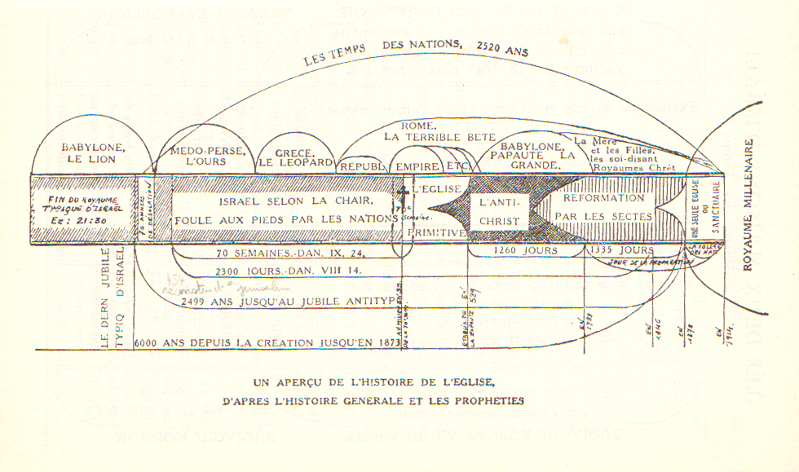
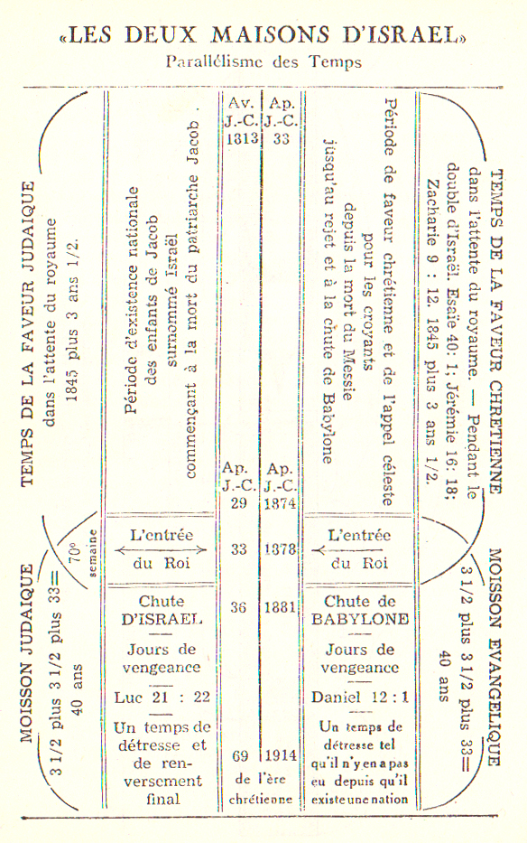
133
Et maintenant, Il est venu ! Le Seigneur est vraiment présent ! Le temps de l'établissement de son Royaume est imminent. Il va bientôt élever et glorifier son Epouse fidèle. Les jours d'attente de Sa présence sont désormais passés, et la félicité promise depuis longtemps à ceux qui ont attendu est maintenant nôtre. La présence de notre Seigneur est aujourd'hui révélés aux yeux de la foi par la lampe prophétique (2 Pi. 1 : 19). Bientôt, avant que la moisson soit complètement achevée (*) [La “fin” de la moisson comprendra probablement la destruction de l'ivraie par le feu.] notre foi et les joies présentes de cette foi feront place à la complète félicité de la pleine réalisation de nos espérances, lorsque ceux qui auront été jugés dignes d'être élus seront devenus semblables à Lui et le verront tel qu'il est, face à face.
Comme l'indique la parabole illustrant cela (Matth . 25 : 14-30), la première tâche de notre Seigneur, à son retour, est d'appeler ses serviteurs et de régler les comptes avec eux. Certains serviteurs ont été fidèles dans l'emploi des talents qui leur avaient été confiés ; ils se sont efforcés de connaître et d'exécuter la volonté du Maître, aussi ce dernier, après les avoir examinés et éprouvés, leur dit d'“entrer dans la joie de leur Seigneur”, avant qu'il reçoive la domination promise. Nous voyons maintenant l'accomplissement, de cette parabole, et cela avant que nous ayons eu une part dans le règne qui commence. Avant même que les ennemis soient vaincus, chaque fidèle disciple peut avoir une vue claire et nette du Royaume glorieux qui vient et de la grande oeuvre du jour millénaire qui commence à poindre. Cette vue du grand Rétablissement de toutes choses, pour les hommes que Christ et son Eglise glorifiée auront le privilège d'accomplir, est la joie du Seigneur, dans laquelle ses serviteurs peuvent entrer.
Tandis que nous nous tenons ainsi, sur les hauteurs du Pisgah pour ainsi dire et contemplons cette grande perspective, nos cœurs débordent, se réjouissent d'une joie indicible en voyant le grand plan de Dieu. Nous savons cependant que l'Eglise est toujours dans le désert de son humiliation, et que l'heure de son triomphe effectif n'a pas encore complètement sonné ; néanmoins, nous la voyons rapidement approcher ; nous discernons déjà par la foi la présence de l’Epoux, nous levons nos têtes, nous nous réjouissons, sachant que notre délivrance approche. Oh ! quelle plénitude de bénédictions, et quelle cause de joie et de reconnaissance cette vérité contient ! En vérité, le Seigneur a mis un cantique nouveau dans nos bouches, C'est la grande hymne dont les anges chantèrent la première note à la naissance de Jésus : “Voici, Je vous apporte une bonne nouvelle de GRANDE JOIE qui sera pour tout le peuple”. Grâce à Dieu, les accords harmonieux de cette hymne rempliront bientôt le ciel et la terre de leur éternelle mélodie, au fur et à mesure que l’œuvre bénie du salut, — le Rétablissement — qu'il vient pour accomplir progressera vers son achèvement glorieux.

“Joie au monde ! le Seigneur vient !

Reçois ton Roi, ô terre !

Il vient ! chaque cœur le contient,

L'adore et le révère.

Son règne est grâce et vérité.

Les nations heureuses

Eprouveront son équité,

Ses bontés merveilleuses”.

